**WebApi** **ve ClientApp uygulamaları WebApi Solutionu altında bulunmaktadır.**

* MSSQL serverda **script.sql** dosyası çalıştırılıp veritabanı oluşturulur.

**WebApi:**

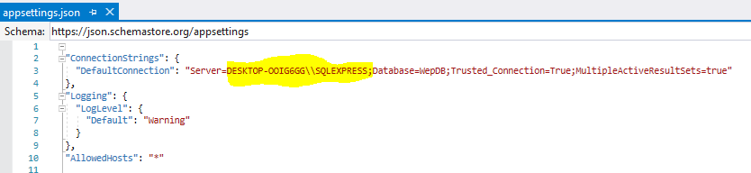

Server bilgisi güncellenmelidir.

Proje çalıştırıldığında WebApi\Data\variable.csv içindeki csv formatındaki veriler anlamlandırılır ve veritabanına kaydedilir. (Bu işlem veritabanın’da hiç kayıt yok ise yapılır eğer veri tabanından kayıt var ise bu işlem yapılmaz.)

Daha sonra veritabandaki kayıtlar [**https://localhost:44306/api/values**](https://localhost:44306/api/values) adresinden **json** tipinden sağlanmaktadır.

**ClientApp:** WebApi uygulamasının sağladığı servisi kullanarak verileri tablo olarak göstermektedir. [**https://localhost:44330/datalist.html**](https://localhost:44330/datalist.html)